МЫ ИЗУЧАЕМ

ТЕМУ:

«ЗИМНИЕ ЗАБАВЫ»
Консультация для родителей

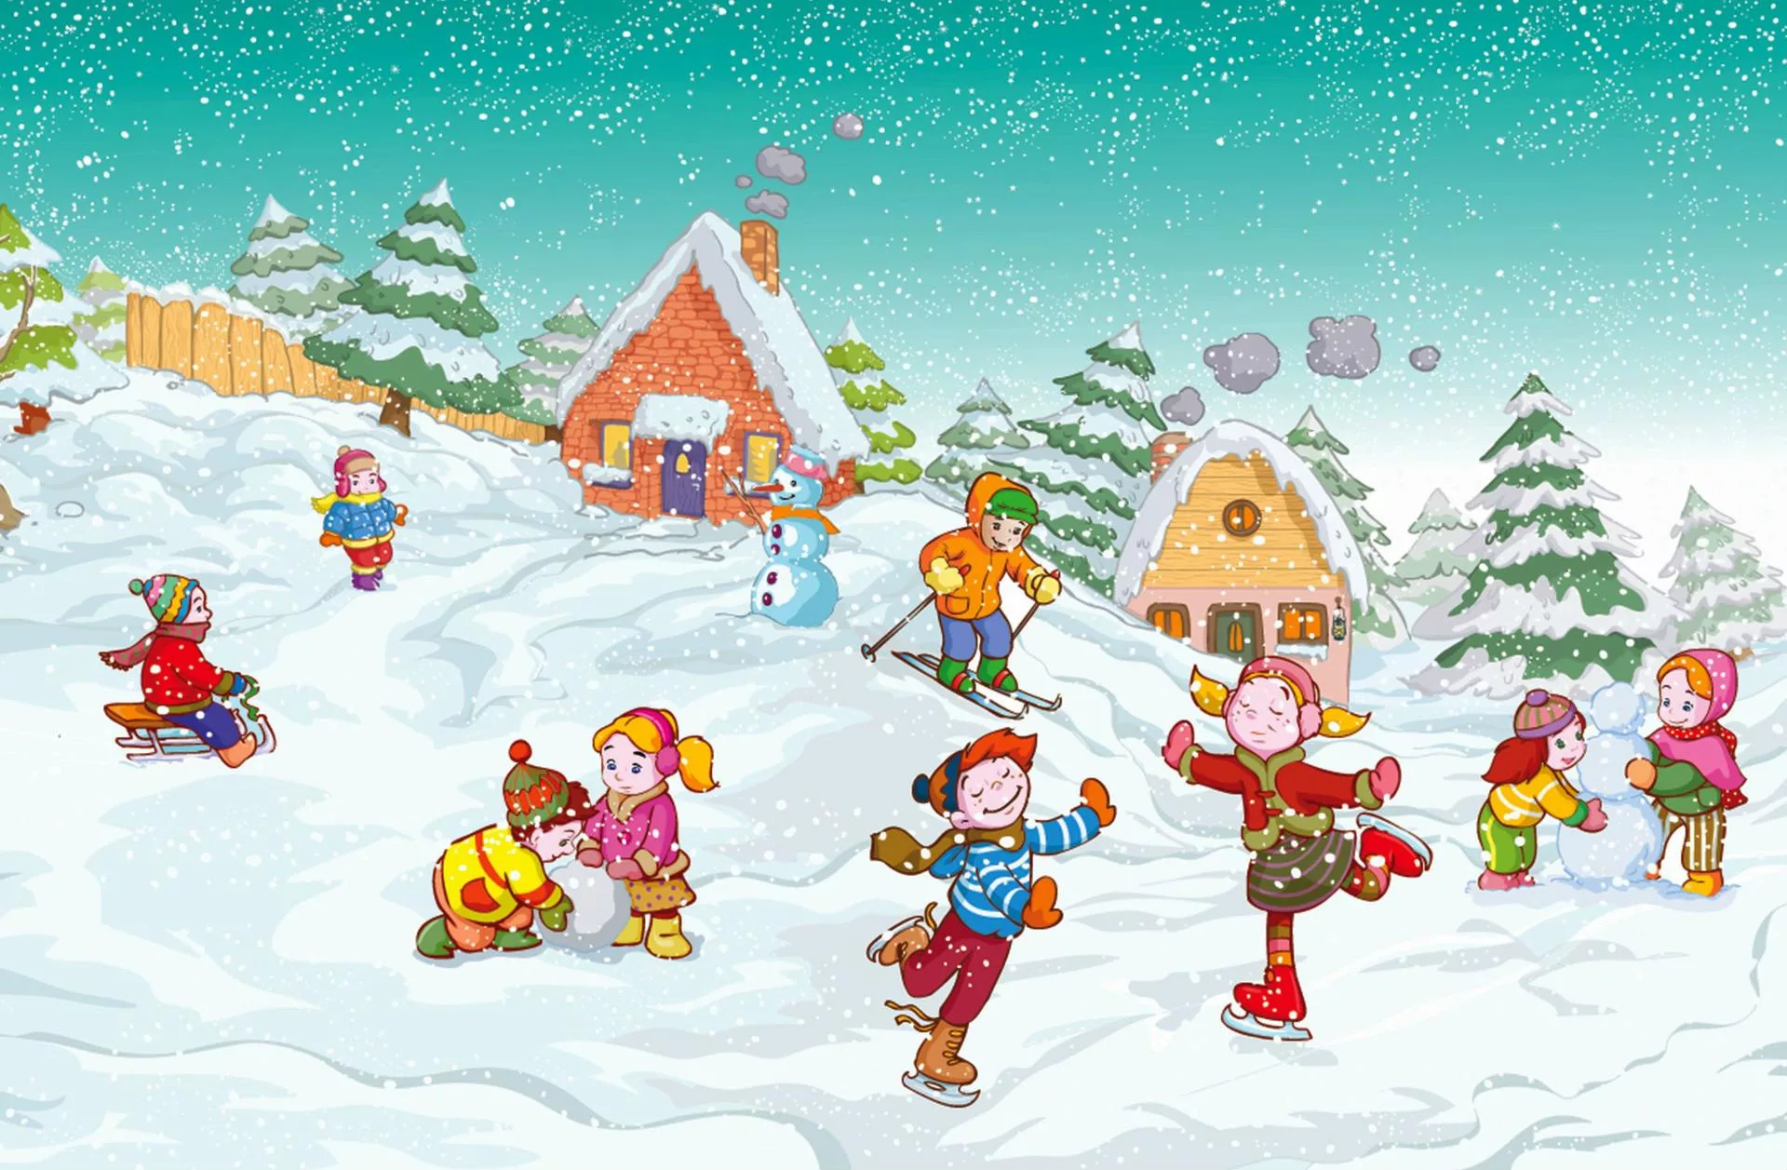

Родителям рекомендуется:

1. Научить ребёнка отвечать на вопросы:
- Какое сейчас время года?
-До зимы что было? –
- После зимы что будет?

2. Рассказывать о зиме:

Как зимой светит солнце?
Как дует ветер?
Что идёт зимой?
Что происходит зимой с реками?
Как одеваются зимой люди?
Что делают зимой звери?
Кто зимой спит? (медведь,еж).
Где они спят? (в берлоге,в норке)
Чем занимаются зимой дети?

3. Учить ребёнка употреблять родительный падеж множественного числа существительных. Поиграть в игру «Чего зимой много?»
Один сугроб, зимой много (чего?)
Зимой много сугробов.
Много: горок, лыжников, снеговиков.

4. В качестве экскурсии сходите с ребенком на зимний стадион, где обратите его внимание на то, какими видами спорта занимаются дети.
5.Составить рассказ (из личного опыта) на тему: «Как я гулял зимой».

